报 名 登 记 表（word回传）
采购单位 | ：
项目名称 | ：
项目编号 | ：
领取内容 | ： | 采购文件
报名标项 | ： | （供应商根据所投标项填写）
领取单位 | ：
法定代表人 | ：
身份证号 | ：
联系方式 | ：
领取人 | ：
身份证号 | ：
领取人电话 | ：
邮箱 | ：

银行账户信息
单位名称 | 开户行 | 银行账号
浙江艺术职业学院2025年教职工疗休养(标项1.2.5）
报名费收款码
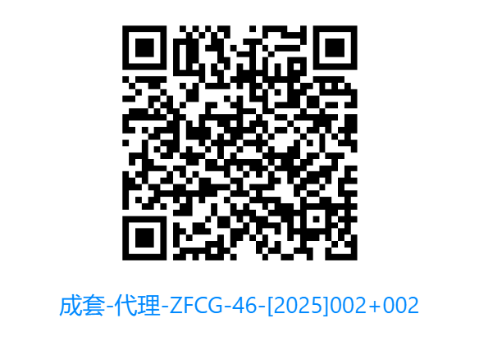

①使用【微信】扫描该码进行支付，支付成功后请勿退出，点击【完成】进入下一步。
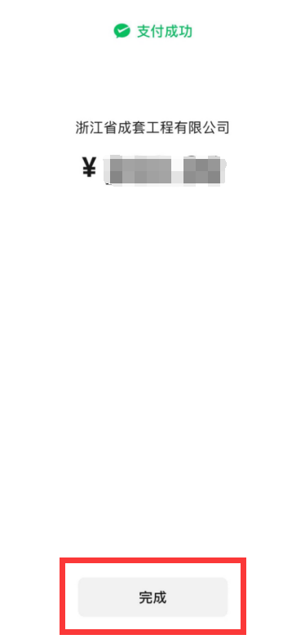
②点击【下一步】进行开票申请。
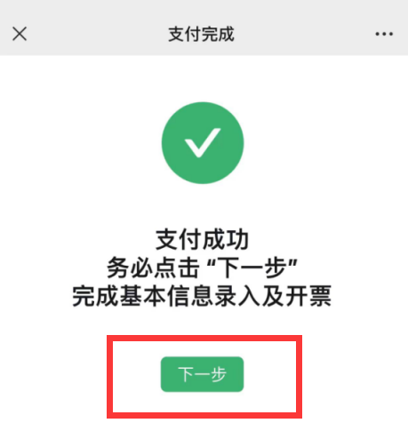
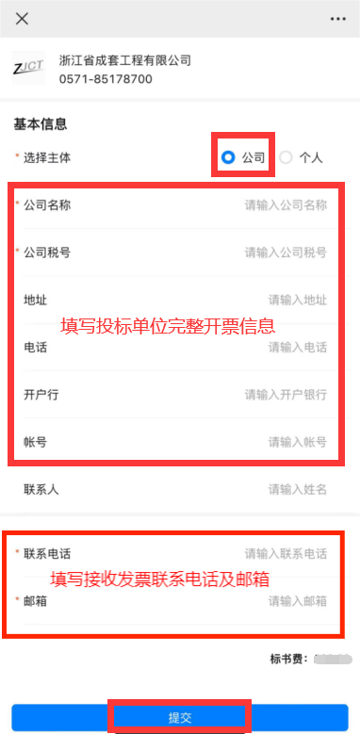
③完成上述操作后，将开出的发票一同发送至招标代理邮箱（764628310@qq.com）。发票抬头需与投标主体名称一致。

注：
付款成功后如未提交开票申请，请联系招标代理单位。

